Musiktage Leutasch 2025:  
Wenn stimme und berge sich begegnen

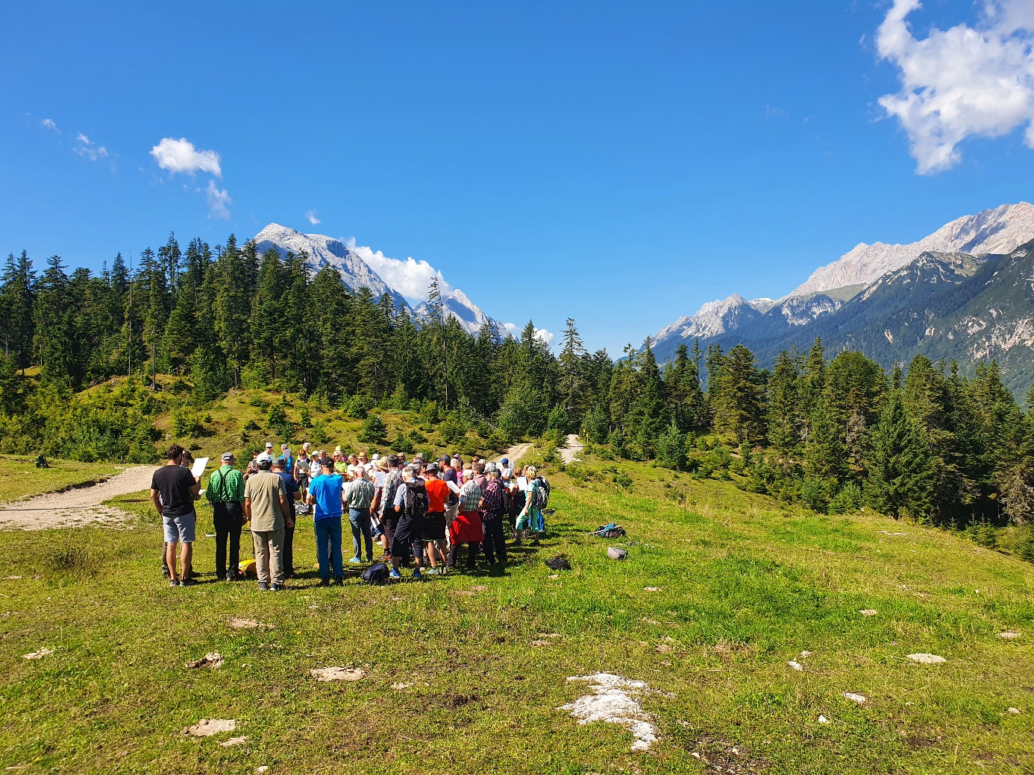Keine Bühne. Kein Applaus. Nur Musik, Natur & IHR  
© Region Seefeld

**Morgensonne auf den Gipfeln, klare Luft, das Rauschen eines Bachs und dazwischen Stimmen, die vertraute Melodien anstimmen. Vom 28. bis 30. August wird das Leutaschtal zum Treffpunkt für Menschen, die gerne wandern und noch lieber singen. Neu in diesem Jahr: Wer nicht alle drei Tage dabei sein kann, hat erstmals die Möglichkeit, auch nur einzelne Tage zu buchen.**

Auf einfachen Wegen geht es gemeinsam durch die Landschaft, mit musikalischen Pausen an besonderen Orten. Ende August bringt das „Klingende Leutaschtal“ unter dem Motto „g’sungen und g’wandert“ wieder Musik in die Natur. In Ruhe, ohne Bühne, dafür mit viel Gemeinschaft und Bergblick. Unter der Leitung von Vinzenz Arnold (Chorleiter, Stimmbildner und künstlerischer Leiter der Wiltener Sängerknaben) werden Lieder aus dem Alpenraum erlernt und unterwegs angestimmt. Monika & Hans Bantl begleiten die Wanderungen mit ihrem Wissen über Pflanzen, Tiere und die Geschichte des Tals. So entsteht eine Mischung aus Musik, Naturerlebnis und Begegnung.

Das programm 2025

**Donnerstag, 28.08.2025**  
Treffpunkt: 9:45 Uhr, Parkplatz Munde in Moos (P18)  
Leichte Wildkräuter- und Naturwanderung durchs Katzenloch, mit Liedern an ausgesuchten Plätzen. Mittagspause im Gebiet Oberleutasch. Rückkehr ca. 14:30 Uhr.

**Freitag, 29.08.2025**  
Treffpunkt: 9:45 Uhr, Parkplatz Salzbach im Gaistal (P5)  
Wanderung zur Hämmermoosalm. Gemeinsames Singen mit Blick auf die Hohe Munde und Einkehr auf der Alm. Rückkehr ca. 16:00 Uhr.

**Samstag, 30.08.2025**  
Treffpunkt: 9:45 Uhr, Parkplatz beim Gasthof zur Brücke in Burggraben, Unterleutasch  
Leichte Wanderung über die Felder in Unterleutasch, musikalische Pausen unterwegs. Abschluss mit Gesang in der Kirche St. Johannes dem Täufer, danach gemütlicher Ausklang im Gasthof zur Brücke. Rückkehr ca. 14:30 Uhr.

**Schlechtwetter-Variante:** Bei Regen wird im neuen Musikpavillon in Weidach gesungen. Kleine Wanderungen rund um den Weidachsee oder auf den Katzenkopf sind ebenfalls möglich.

**Teilnahme & Anmeldung**  
Kostenbeitrag: **€ 60,-** für drei Tage (inkl. Begleitung, Chorleiter, Liederheft).  
Einzelne Tage: **€ 20,-** pro Person.  
Anmeldung bis spätestens **26. August 2025** online unter [www.seefeld.com](https://www.seefeld.com/de/klingendes-leutaschtal.html) oder direkt im Infobüro Leutasch: **info.leutasch@seefeld.com** / Tel. 05 0880 510.

Honorarfreies Bildmaterial können Sie [**hier**](https://pixx.seefeld.com/share/1754920275e8b1BrpCHEdXqp) downloaden. Bildnachweis laut Copyright-Vermerk.

Kontakt und Rückfragen:

Region Seefeld – Tirols Hochplateau

c/o Michael Simperl

Kirchplatzl 128a

A-6105 Leutasch

M: +43 (0)664 / 889 458 47

michael.simperl@seefeld.com

www.seefeld.com